附件1

电脑端“崇农云讲堂”平台使用及缴费流程

1. 打开电脑PC端浏览器（推荐使用谷歌最新版浏览器）访问网址：<https://cnyjt.nygbpx.org/cms/>，进入“崇农云讲堂”线上平台。

2. 点击平台右上角“登录”按钮。

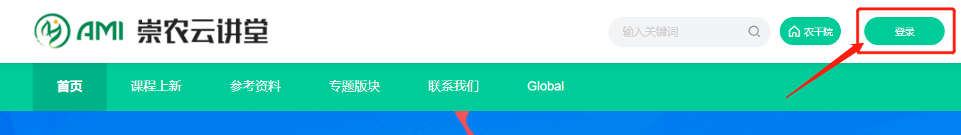

3. （1）**若已有账号**，请在弹框中，选择账号登录，输入用户名和密码，点击“立即登录”。

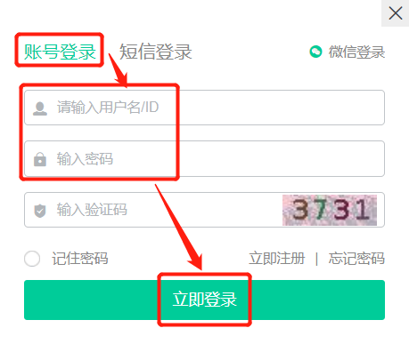

（2）**若没有账号**，请在弹框中，点击右下角“立即注册”。点开后，输入注册手机号，点击“发送验证码”并输入，完成快捷注册。

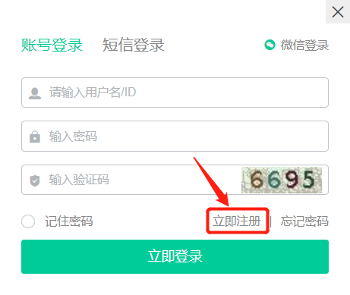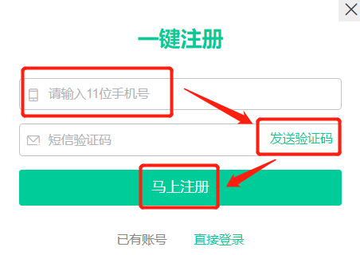

4. 注册/登录成功后，默认跳转至“个人中心”-“我的班级”页面，点击页面右上角“首页”，回到网站首页。



5. 在平台首页，下滑找到“优选班级”版块，点击“更多”按钮，查看所有班级。

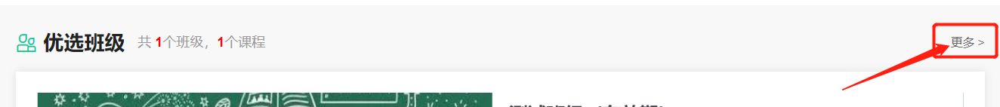

6. 在优选班级列表中，找到“农产品品牌营销专题培训班”，点击“查看详情”进入班级详情页。

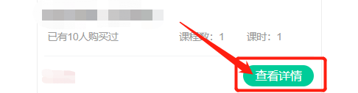

7. 在班级详情页点击“报名学习”，进入在线支付界面。

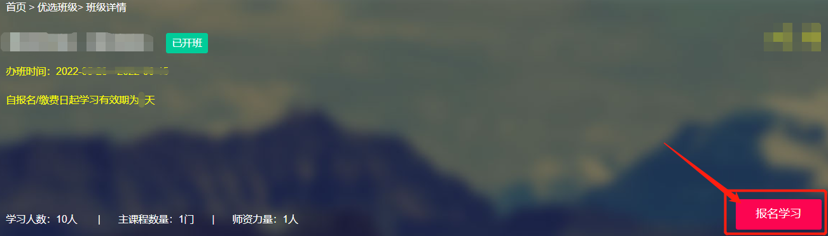

8. 在“在线支付”界面点击“确定”，跳转至扫码付费界面。

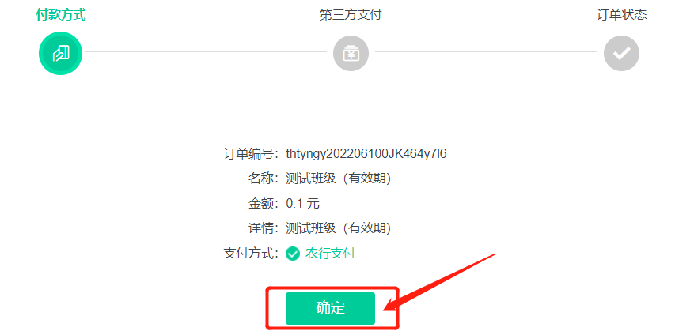

9. 使用手机第三方支付软件（微信、支付宝等）的“扫一扫”功能，扫描二维码完成缴费。

10. 支付成功后，关闭支付界面，回到支付前的课程详情界面，将鼠标放至右上角头像处，在出现的菜单中点击“我的班级”。

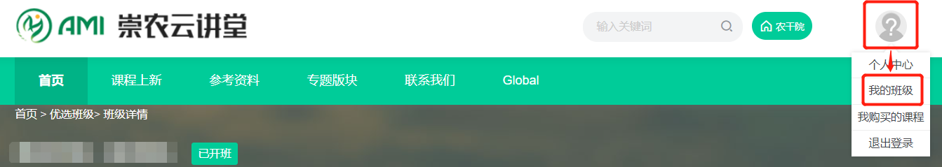

11. 在“我的班级”列表中，选择“农产品品牌营销专题培训班”，点击“进入班级中心”进行学习。

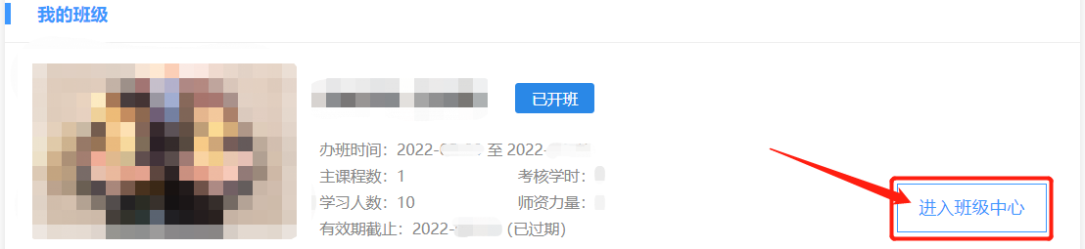

12. 点击课程图片进入课程学习页面。

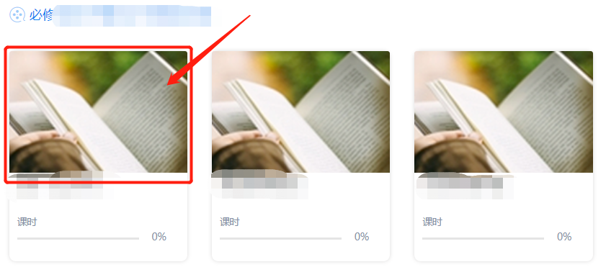

13. 依次点击第*章 → 第*讲 → 课程视频进行观看学习。

